端午節的由來 <https://www.youtube.com/watch?v=aIOd7jUIsns>

練習摺”粽子” 請準備正方形的紙(色紙、報紙、廣告紙、回收紙皆可)，

一個粽子需要三張正方形的紙，如果你要做一串粽子就要多準備幾張喔!

沒有正方形的紙怎麼辦? <https://www.youtube.com/watch?v=Ibj1U4f86ck>

來學摺立體粽子<https://www.youtube.com/watch?v=Qb_tz-kHT_U>

**請摺出一顆或一串粽子，與你的粽子拍一張照片，6/16前上傳到酷課雲(綜合)。**

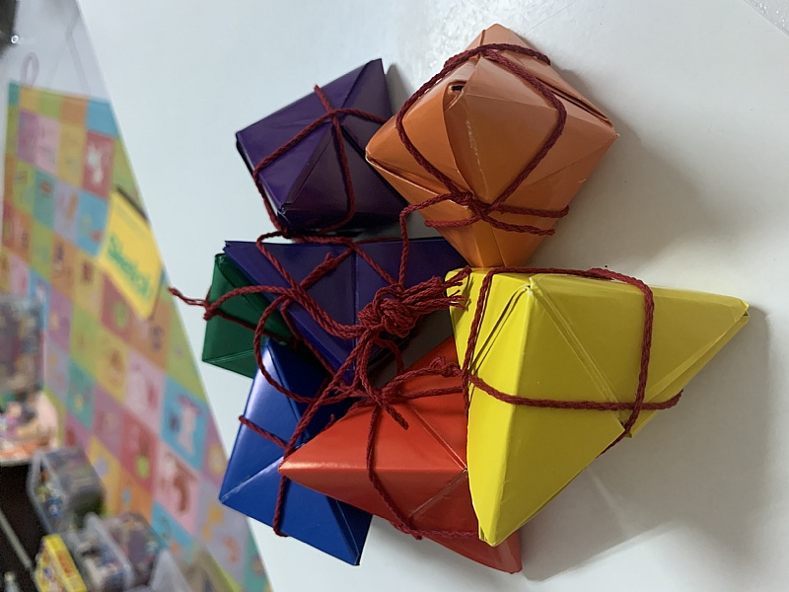

謝謝302鄭惠文老師提供給大家參考